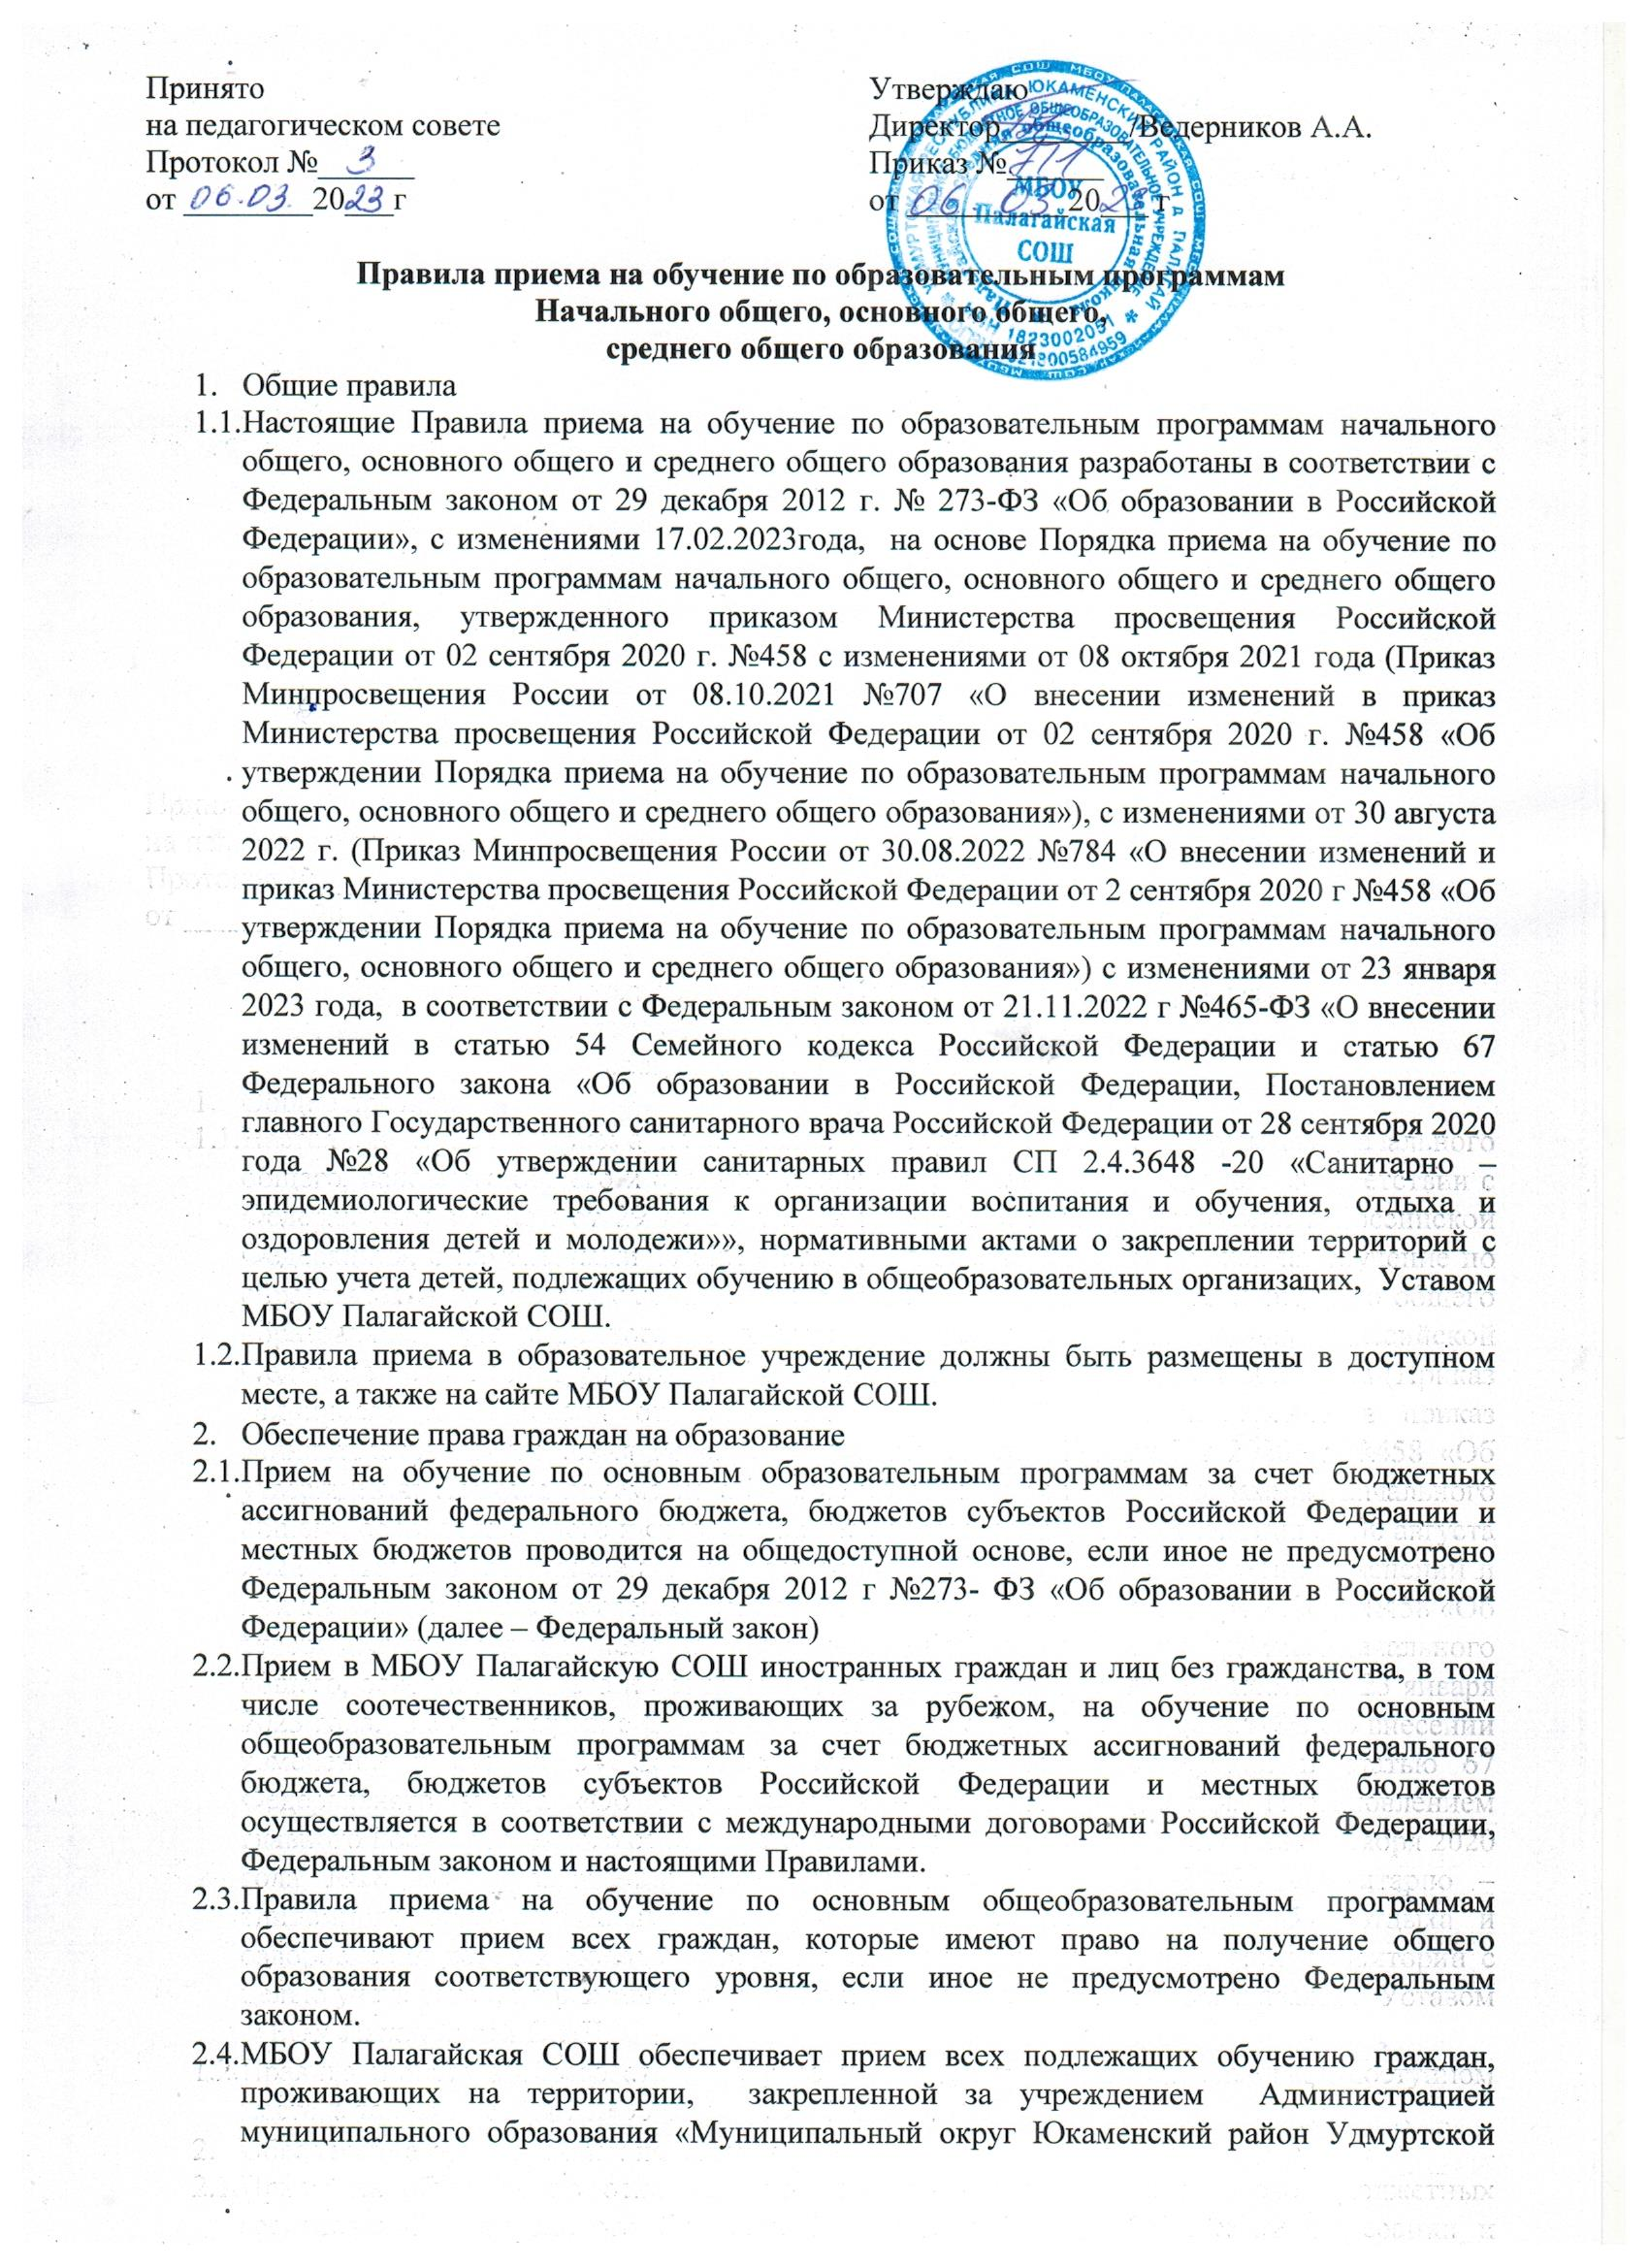

Республики» и имеющих право на получение общего образования соответствующего уровня.
  - Образовательная организация размещает на информационном стенде и официальном сайте в информационно – телекоммуникационной сети «Интернет» (далее –сеть Интернет) издаваемый не позднее 15 марта текущего года соответственно распорядительный акт Администрации муниципального образования «Муниципальный округ Юкаменский район Удмуртской Республики» о закреплении образовательных организаций за соответственно конкретными территориями муниципального района в течение 10 календарных дней с момента его издания.
  - При приеме на свободные места детей, не проживающих на закрепленной территории, преимущественным правом обладают дети граждан, имеющих право на первоочередное предоставление места в образовательное учреждение в соответствии с законодательством Российской Федерации и нормативными правовыми актами субъектов Российской Федерации.
  - Ребенок имеет право преимущественного приема на обучение по образовательным программам начального общего образования в государственную или муниципальную образовательную организацию, в которой обучаются его полнородные и неполнородные брат и (или) сестра.
  - Дети с ограниченными возможностями здоровья принимаются на обучение по адаптированной образовательной программе начального общего, основного общего и среднего общего образования (далее - адаптированная образовательная программа) только с согласия их родителей (законных представителей) и на основании рекомендаций психолого-медико-педагогической комиссии. Поступающие с ограниченными возможностями здоровья, достигшие возраста восемнадцати лет, принимаются на обучение по адаптированной образовательной программе только с согласия самих поступающих.
  - Прием в общеобразовательную организацию осуществляется в течение всего учебного года при наличии свободных мест.
  - В приеме в образовательную организацию может быть отказано только по причине отсутствия свободных мест, за исключением случаев, предусмотренных частями 5 и 6 статьи 67 и статьей 88 Федерального закона. В случае отсутствия мест родители (законные представители) ребенка для решения вопроса о его устройстве в другую общеобразовательную организацию обращаются непосредственно в орган исполнительной власти субъекта Российской Федерации, осуществляющий государственное управление в сфере образования, или орган местного самоуправления, осуществляющий управление в сфере образования.
  - Получение начального общего образования в МБОУ Палагайской СОШ начинается по достижении детьми возраста шести лет и шести месяцев при отсутствии противопоказаний по состоянию здоровья, но не позже достижения ими возраста восьми лет. По заявлению родителей (законных представителей) детей учредитель общеобразовательной организации вправе разрешить прием детей на обучение по образовательным программам начального общего образования в более раннем или более позднем возрасте.

Общие правила приёма
  - МБОУ Палагайская СОШ с целью проведения организованного приема детей в первый класс размещает на информационном стенде и официальном сайте в сети Интернет информацию:
- о количестве мест в первых классах не позднее 10 календарных дней с момента издания распорядительного акта, указанного в пункте 6 Порядка;
- о наличии свободных мест в первых классах для приема детей, не проживающих на закрепленной территории, не позднее 5 июля текущего года.
  - Прием заявлений о приеме на обучение в первый класс для детей, указанных в пунктах 2.6 и 2.7 Правил, а также проживающих на закрепленной территории, начинается 1 апреля текущего года и завершается 30 июня текущего года.
  - Директор школы издает приказ о приеме на обучение детей в течение 3 рабочих дней после завершения приема заявлений о приеме на обучение в первый класс.
  - Для детей, не проживающих на закрепленной территории, прием заявлений о приеме на обучение в первый класс начинается 6 июля текущего года до момента заполнения свободных мест, но не позднее 5 сентября текущего года.
  - Образовательная организация, закончившая прием в первый класс всех детей, указанных в пунктах 2.6 и 2.7 Правил, а также проживающих на закрепленной территории, осуществляет прием детей, не проживающих на закрепленной территории, ранее 6 июля текущего года.
  - Организация конкурса или индивидуального отбора при приеме граждан для получения общего образования в МБОУ Палагайской СОШ не допускается.
  - При приеме на обучение общеобразовательная организация обязана ознакомить поступающего и (или) его родителей (законных представителей) со своим уставом, с лицензией на осуществление образовательной деятельности, со свидетельством о государственной аккредитации, с общеобразовательными программами и другими документами, регламентирующими организацию и осуществление образовательной деятельности, права и обязанности обучающихся.
  - При приеме на обучение по имеющим государственную аккредитацию образовательным программам начального общего и основного общего образования выбор языка образования, изучаемых родного языка из числа языков народов Российской Федерации, в том числе русского языка как родного языка, государственных языков республик Российской Федерации осуществляется по заявлению родителей (законных представителей) детей.
  - Прием на обучение по основным общеобразовательным программам осуществляется по личному заявлению родителя (законного представителя) ребенка или поступающего, реализующего право, предусмотренное пунктом 1 части 1 статьи 34 Федерального закона РФ.
  - Заявление о приеме на обучение и документы для приема на обучение подаются одним из следующих способов:
- лично в общеобразовательную организацию;
- через операторов почтовой связи общего пользования заказным письмом с уведомлением о вручении;
- с использованием функционала (сервисов) региональных государственных информационных систем субъектов Российской Федерации, созданных органами государственной власти субъектов Российской Федерации (при наличии), интегрированных с ЕПГУ;
- Учреждение может осуществлять приём указанных заявлений в форме электронного документа, заполненного на едином портале государственных услуг (далее
– ЕПГУ) www.uslugi.udmurt.ru.
  - Общеобразовательная организация осуществляет проверку достоверности сведений, указанных в заявлении о приеме на обучение, и соответствия действительности поданных электронных образов документов. При проведении указанной проверки общеобразовательная организация вправе обращаться к соответствующим государственным информационным системам, в государственные (муниципальные) органы и организации.
  - В заявлении о приеме на обучение родителем (законным представителем) ребенка или поступающим, реализующим право, предусмотренное пунктом 1 части 1 статьи 34 Федерального закона, указываются следующие сведения:
- фамилия, имя, отчество (при наличии) ребенка или поступающего;
- дата рождения ребенка или поступающего;
- адрес места жительства и (или) адрес места пребывания ребенка или поступающего;
- фамилия, имя, отчество (при наличии) родителя(ей) законного(ых) представителя(ей) ребенка;
- адрес места жительства и (или) адрес места пребывания родителя(ей) законного(ых) представителя(ей) ребенка;
- адрес(а) электронной почты, номер(а) телефона(ов) (при наличии) родителя(ей) законного(ых) представителя(ей) ребенка или поступающего;
- о наличии права внеочередного, первоочередного или преимущественного приема;
- о потребности ребенка или поступающего в обучении по адаптированной образовательной программе и (или) в создании специальных условий для организации обучения и воспитания обучающегося с ограниченными возможностями здоровья в соответствии с заключением психолого- медикопедагогической комиссии (при наличии) или инвалида (ребенка-инвалида) в соответствии с индивидуальной программой реабилитации;
- согласие родителя(ей) законного(ых) представителя(ей) ребенка на обучение ребенка по адаптированной образовательной программе (в случае необходимости обучения ребенка по адаптированной образовательной программе);
- согласие поступающего, достигшего возраста восемнадцати лет, на обучение по адаптированной образовательной программе (в случае необходимости обучения указанного поступающего по адаптированной образовательной программе);
- язык образования (в случае получения образования на родном языке из числа языков народов Российской Федерации или на иностранном языке);
- родной язык из числа языков народов Российской Федерации (в случае реализации права на изучение родного языка из числа языков народов Российской Федерации, в том числе русского языка как родного языка);
- государственный язык республики Российской Федерации (в случае предоставления общеобразовательной организацией возможности изучения государственного языка республики Российской Федерации);
- факт ознакомления родителя(ей) законного(ых) представителя(ей) ребенка или поступающего с уставом, с лицензией на осуществление образовательной деятельности, со свидетельством о государственной аккредитации, с общеобразовательными программами и другими документами, регламентирующими организацию и осуществление образовательной деятельности, права и обязанности обучающихся.
- согласие родителя(ей) (законного(ых) представителя(ей) ребенка или поступающего на обработку персональных данных.
  - Образец заявления о приеме на обучение ( Приложение 1) размещается общеобразовательной организацией на информационном стенде и официальном сайте в сети Интернет.
  - Для приема родитель(и) (законный(ые) представитель(и)) ребенка или поступающий представляют следующие документы:
- копию документа, удостоверяющего личность родителя (законного представителя) ребенка или поступающего;
- копию свидетельства о рождении ребенка или документа, подтверждающего родство заявителя;
- копию свидетельства о рождении полнородных и неполнородных брата и (или) сестры (в случае использования права преимущественного приема на обучение по образовательным программам начального общего образования ребенка в государственную или муниципальную образовательную организацию, в которой обучаются его полнородные и неполнородные брат и (или) сестра);
- копию документа, подтверждающего установление опеки или попечительства (при необходимости);
- копию документа о регистрации ребенка или поступающего по месту жительства или по месту пребывания на закрепленной территории или справку о приеме документов для оформления регистрации по месту жительства (в случае приема на обучение ребенка или поступающего, проживающего на закрепленной территории);
- копии документов, подтверждающих право внеочередного, первоочередного приема на обучение по основным общеобразовательным программам или преимущественного приема на обучение по образовательным программам основного общего и среднего общего образования, интегрированным с дополнительными общеразвивающими программами, имеющими целью подготовку несовершеннолетних граждан к военной или иной государственной службе, в том числе к государственной службе российского казачества;
- копию заключения психолого-медико-педагогической комиссии (при наличии).
  - При посещении общеобразовательной организации и (или) очном взаимодействии с уполномоченными должностными лицами МБОУ Палагайской СОШ родитель(и) (законный(ые) представитель(и)) ребенка предъявляет(ют) оригиналы документов, указанных в пункте 3.14. настоящих Правил, а поступающий - оригинал документа, удостоверяющего личность поступающего.
  - При приеме на обучение по образовательным программам среднего общего образования представляется аттестат об основном общем образовании, выданный в установленном порядке.
  - Родитель(и) (законный(ые) представитель(и)) ребенка, являющегося иностранным гражданином или лицом без гражданства, дополнительно предъявляет(ют) документ, подтверждающий родство заявителя(ей) (или законность представления прав ребенка), и документ, подтверждающий право ребенка на пребывание в Российской Федерации.
  - Иностранные граждане и лица без гражданства все документы представляют на русском языке или вместе с заверенным в установленном порядке переводом на русский язык.
  - Не допускается требовать представления других документов в качестве основания для приема на обучение по основным общеобразовательным программам.
  - Родитель(и) (законный(ые) представитель(и)) ребенка или поступающий имеют право по своему усмотрению представлять другие документы.
  - Факт приема заявления о приеме на обучение и перечень документов, представленных родителем(ями) законным(ыми) представителем(ями) ребенка или поступающим, регистрируются в журнале приема заявлений о приеме на обучение в МБОУ Палагайскую СОШ (Приложение №2). После регистрации заявления о приеме на обучение и перечня документов, представленных родителем(ями) законным(ыми) представителем(ями) ребенка или поступающим, родителю(ям) законному(ым) представителю(ям) ребенка или поступающему выдается документ, заверенный подписью должностного лица общеобразовательной организации, ответственного за прием заявлений о приеме на обучение и документов, содержащий индивидуальный номер заявления о приеме на обучение и перечень представленных при приеме на обучение документов ( Приложение №3).
  - МБОУ Палагайская СОШ осуществляет обработку полученных в связи с приемом в общеобразовательную организацию персональных данных поступающих в соответствии с требованиями законодательства Российской Федерации в области персональных данных.
  - Директор школы издает приказ о приеме на обучение ребенка или поступающего в течение 5 рабочих дней после приема заявления о приеме на обучение и представленных документов.
3.24.На каждого ребенка или поступающего, принятого в общеобразовательную организацию, формируется личное дело, в котором хранятся заявление о приеме на обучение и все представленные родителем(ями) законным(ыми) представителем(ями) ребенка или поступающим документы (копии документов)

4.Порядок приёма обучающихся во 2-9 и 11 классы

  - В случае перевода совершеннолетнего обучающегося по его инициативе или несовершеннолетнего обучающегося по инициативе его родителей (законных представителей) совершеннолетний обучающийся или родители (законные представители) несовершеннолетнего обучающегося:
- осуществляют выбор принимающей организации;
- обращаются в выбранную организацию с запросом о наличии свободных мест, в том числе с использованием сети Интернет;
- при отсутствии свободных мест в выбранной организации обращаются в органы местного самоуправления в сфере образования соответствующего муниципального района, для определения принимающей организации из числа муниципальных образовательных организаций;
- обращаются в исходную организацию с заявлением об отчислении обучающегося в связи с переводом в принимающую организацию.
Заявление о переводе может быть направлено в форме электронного документа с использованием сети Интернет.
  - В заявлении совершеннолетнего обучающегося или родителей (законных представителей) несовершеннолетнего обучающегося об отчислении в порядке перевода в принимающую организацию указываются:
а) фамилия, имя, отчество (при наличии) обучающегося; б) дата рождения;
в) класс и профиль обучения (при наличии);
г) наименование принимающей организации. В случае переезда в другую местность указывается только населенный пункт, субъект Российской Федерации.
  - На основании заявления совершеннолетнего обучающегося или родителей (законных представителей) несовершеннолетнего обучающегося об отчислении в порядке перевода исходная организация в трехдневный срок издает распорядительный акт об отчислении обучающегося в порядке перевода с указанием принимающей организации.
  - Исходная организация выдает совершеннолетнему обучающемуся или родителям (законным представителям) несовершеннолетнего обучающегося следующие документы:
    - личное дело обучающегося;
- документы, содержащие информацию об успеваемости обучающегося в текущем учебном году (выписка из классного журнала с текущими отметками и результатами промежуточной аттестации), заверенные печатью исходной организации и подписью ее руководителя (уполномоченного им лица).
  - Требование предоставления других документов в качестве основания для зачисления обучающихся в принимающую организацию в связи с переводом из исходной организации не допускается.
  - Указанные в пункте 4.4 настоящего Порядка документы представляются совершеннолетним обучающимся или родителями (законными представителями) несовершеннолетнего обучающегося в принимающую организацию вместе с заявлением о зачислении обучающегося в указанную организацию в порядке перевода из исходной организации и предъявлением оригинала документа, удостоверяющего личность совершеннолетнего обучающегося или родителя (законного представителя) несовершеннолетнего обучающегося.
  - При приеме (переводе) на обучение по имеющим государственную аккредитацию образовательным программам начального общего и основного общего образования выбор языка образования, изучаемых родного языка из числа языков народов Российской Федерации, в том числе русского языка как родного языка, государственных языков республик Российской Федерации осуществляется по заявлениям родителей (законных представителей) обучающихся
  - Зачисление обучающегося в принимающую организацию в порядке перевода оформляется распорядительным актом руководителя принимающей организации (уполномоченного им лица) в течение трех рабочих дней после приема заявления и документов, указанных в пункте 4.4 настоящего Порядка, с указанием даты зачисления и класса.
  - Принимающая организация при зачислении обучающегося, отчисленного из исходной организации, в течение двух рабочих дней с даты издания распорядительного акта о зачислении обучающегося в порядке перевода письменно уведомляет исходную организацию о номере и дате распорядительного акта о зачислении обучающегося в принимающую организацию.

Приложение 1

Зачислить в класс. Директор МБОУ Палагайская СОШ  Приказ № от 20 г. | Директору МБОУ Палагайская СОШ  родителя (законного представителя) Фамилия  Имя  Отчество

№
от « » 20 г.
ЗАЯВЛЕНИЕ

Прошу принять на обучение в класс МБОУ Палагайскую СОШ моего ребенка

фамилия, имя, отчество (при наличии) полностью

Дата рождения ребенка:
Адрес места регистрации ребенка:

Адрес фактического проживания ребенка:

Мать/законный представитель:
Ф.И.О.
Адрес места жительства:

Контактный телефон
Адрес электронный почты Отец /законный представитель:
Ф.И.О.
Адрес места жительства: Контактный телефон
Адрес электронный почты

Наличие/отсутствие первоочередного права на прием на обучение (да/нет)

Основание
Наличие/отсутствие преимущественного права на прием на обучение(да/нет)

Основание Наличие/отсутствие потребности в создании специальных условий организации образовательного процесса Основание Наличие/отсутствие потребности в обучении по адаптированной образовательной программе (да/нет) Основание С обучением моего ребенка по адаптированной образовательной программе согласен. Подпись

В соответствии со статьями 14, 44 Федерального закона от 29 декабря 2012 года № 273-ФЗ
«Об образовании в Российской Федерации» даю согласие на обучение и воспитание моего ребёнка на языке.

Подпись
С уставом, лицензией на осуществление образовательной деятельности, свидетельством о государственной аккредитации, основными образовательными программами, Правилами приема обучающихся, Правилами внутреннего распорядка обучающихся, правами и обязанностями обучающихся и родителей (законных представителей) и другими локальными актами, регламентирующими образовательную деятельность МБОУ Палагайскую СОШ ознакомлен(-а).

Подпись
Даю согласие на обработку персональных данных родителей (законных представителей) и персональных данных ребенка в порядке, установленном законодательством Российской Федерации.

Подпись
К заявлению прилагаю следующие документы:
- Копию документа, удостоверяющего личность родителя (законного представителя) ребенка
- Копию свидетельства о регистрации по месту жительства (по месту пребывания) ребёнка
- Копию свидетельства о рождении ребёнка

Достоверность и полноту указанных сведений подтверждаю. " " 20 г.

подпись расшифровка подписи

Документы принял (а)
подпись расшифровка подписи

Приложение 2

Форма журнала регистрации заявлений и принятых документов

Рег.  № | Фамилия, имя, отчество ребенка | Дата рождения ребёнка | Адрес места  регистрации ребёнка | Ф.И.О.  родителей/ законных  представителей ребёнка | Перечень представленных  документов | Дата подачи  заявления | Подпись лица,  ответственного за прием заявлений | Подпись заявителя

Приложение 3

Расписка в получении документов при приеме заявления
от гр.
(Ф.И.О.)
в отношении ребенка (Ф.И.О.) ( г.р.)
регистрационный № заявления приняты следующие документы для зачисления:

Заявление родителя/законного представителя
Копия документа, подтверждающего установление опеки или попечительства
Копия свидетельства о рождении ребенка
Копия документа о регистрации ребёнка
Копия психолого-медико-педагогической комиссии

Консультацию и справочную информацию по приему граждан на обучение можно получить непосредственно у официальных лиц МБОУ Палагайской СОШ в соответствии с утверждённым графиком работы, а также по телефонам 8(34161) 6-22-18 и на официальном сайте школы

Документы передал /
дата подпись Ф.И.О.
Документы принял /
дата подпись Ф.И.О.

